项目注册备案操作手册

项目注册备案流程

在招标人（代理）业务管理界面，点左侧项目注册模块后，再点击右侧新增项目，如下图。
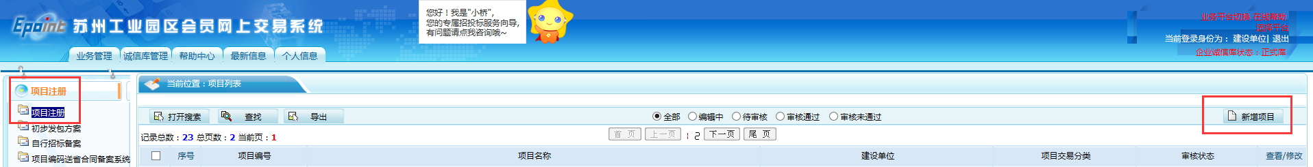

弹出新窗口，项目注册信息的主窗口，如下图，其中带星号项及项目编码为必填项。
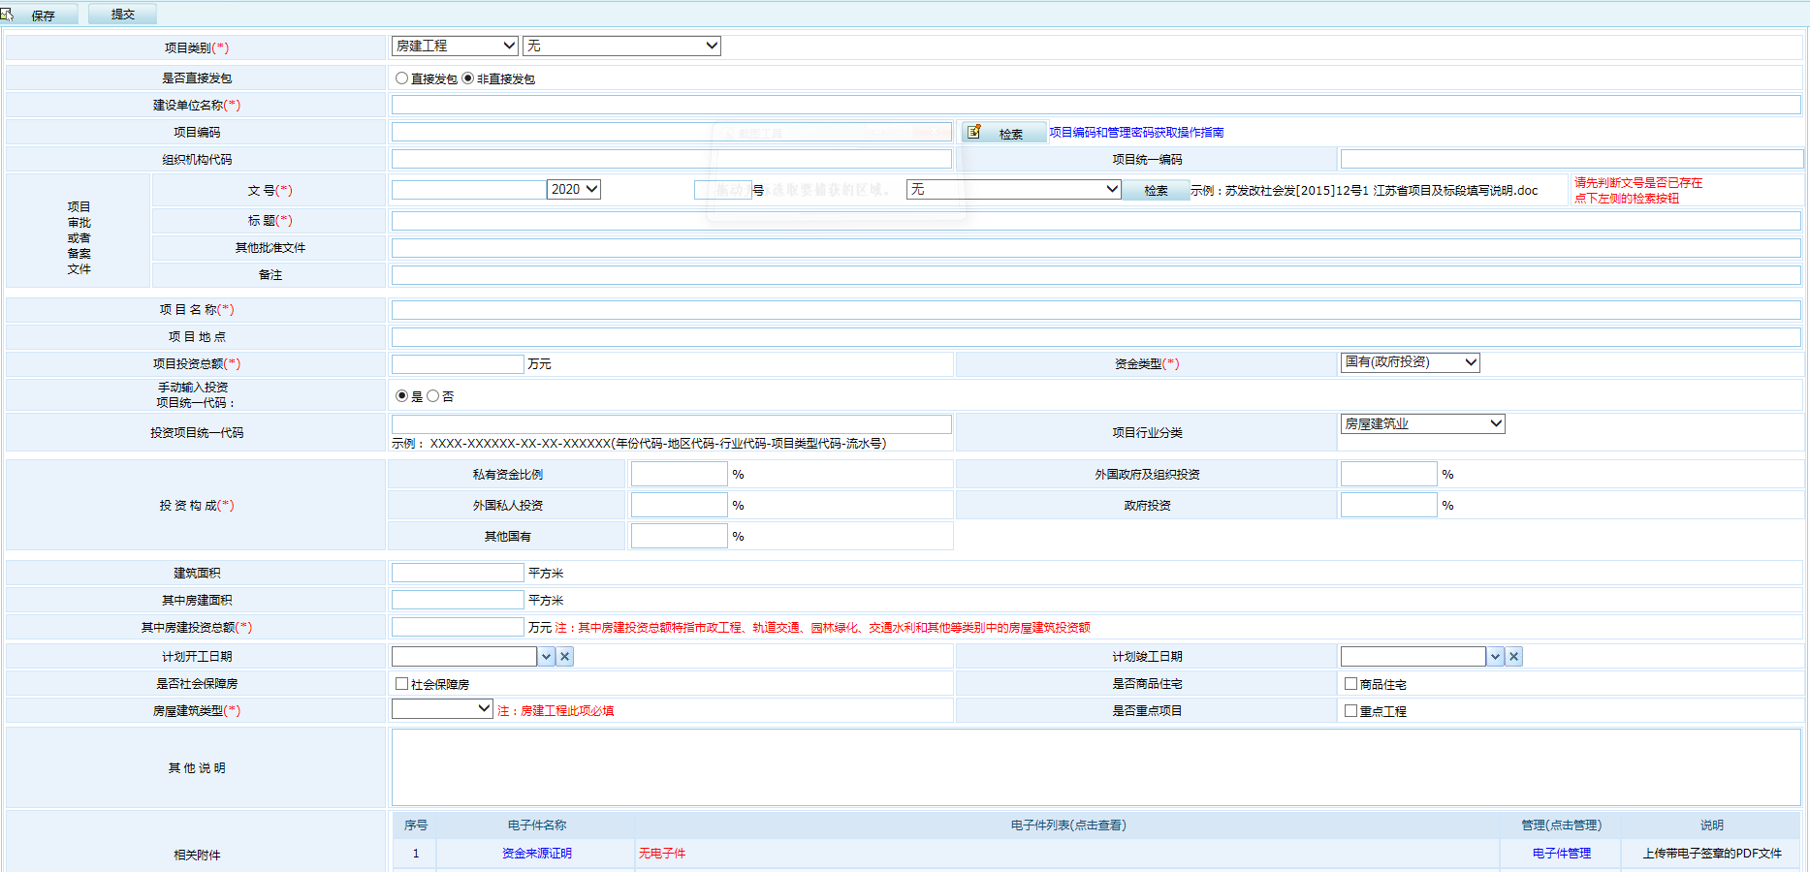

进入项目注册主界面后，选择“项目交易分类”，分类如下左图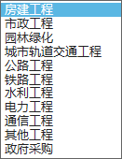 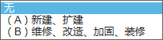
注意：项目注册是指该工程项目的注册，不是工程项目的某一专业或某一标段的注册，所以，大多数情况选择“房屋建筑工程”、“市政公用工程”即可。其中房建工程要选择是如上右图中（A）或（B）类。同一工程项目不同标段的注册在初步发包方案模块中填写。对于已竣工工程项目需要翻新、重新装修等单独招标项目，可选择对应专业。

公开招标的项目选择“非直接发包”

填写“建设单位名称”。

填写项目编码，项目编码可以点击右侧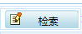进行获取，如有疑问可点击右侧的“项目编码和管理密码获取操作指南”进行查看。

填写“项目审批或者备案文件一栏中的文号和标题”，如下图。

填写“项目名称”、“项目投资总额”等其他带星号信息。
注意：1、“投资项目总额”是项目的总投资额，不是某一专业或某一标段的投资额。2、指如果行业为房屋建筑，“建筑面积”必填。3、“相关附件”上传时点击“电子件管理”，在弹出的新窗口选择扫描件上传即可。见下图
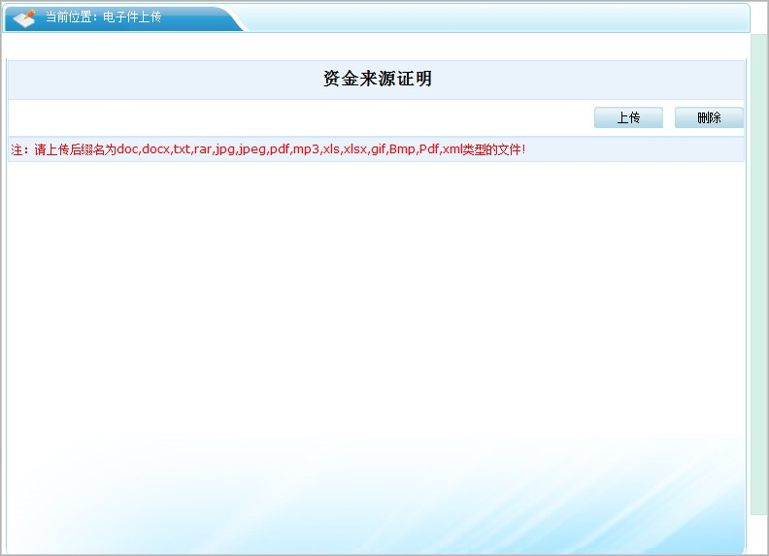注：请上传后缀名为doc,docx,txt,rar,jpg,jpeg,pdf,mp3,xls,xlsx,gif,Bmp,Pdf,xml类型的文件。

如本项目委托招标代理机构进行招标，可点击新增代理，再弹出的新窗口内选择代理机构单位，见下图

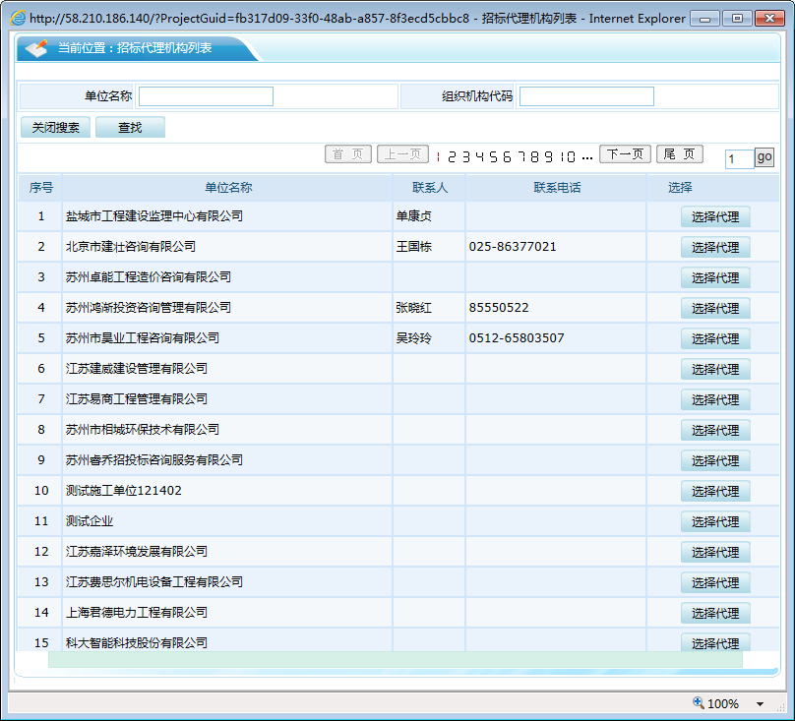

项目注册信息填好一部分后，可随时点击左上角保存，打开可继续编辑。当所有信息填写完成，检查没有问题后可点击提交，在弹出的新窗口点击确认选择，便提交监督侧审核了。待审核完成后可进行下一步操作。

注意事项：

审核状态
- 编辑中：可以继续修改信息，一旦提交，即变为待审核状态。
- 待审核：不能修改信息，等待中心审核。
- 审核通过：交易中心已经审核过的正式记录。
- 审核不通过：交易中心审核退回的状态，需要重新修改并提交请求。

注意事项
- 项目注册过程中填写具体说明可以参照下图中的“江苏省项目及标段填写说明”文档进行查看。

